INFORMATIVA
CREAZIONE DI UN EVENTO SU CALENDAR

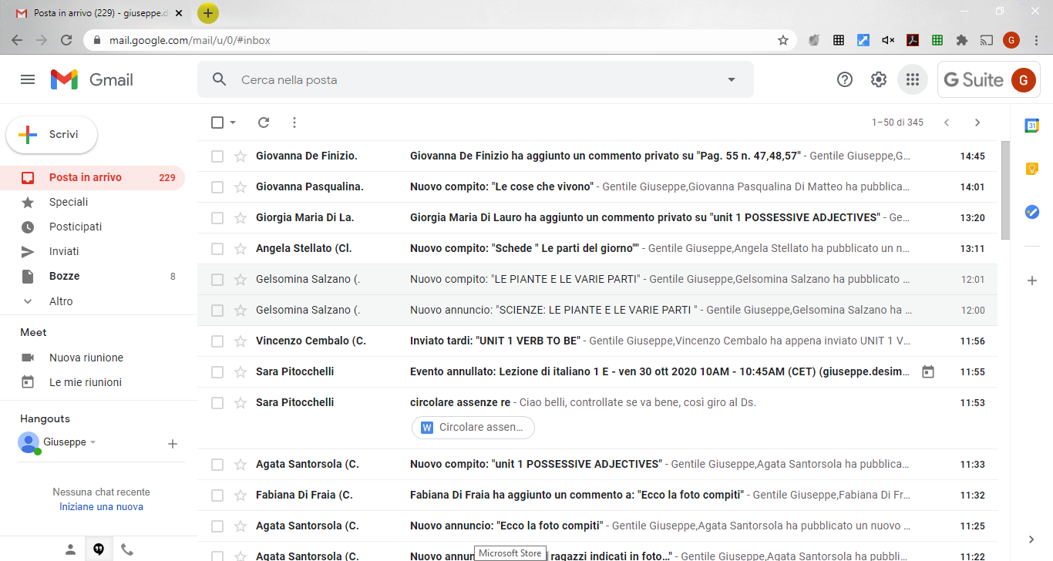
Aprire Gmail della piattaforma GSuite

Cliccare sui nove quadratini

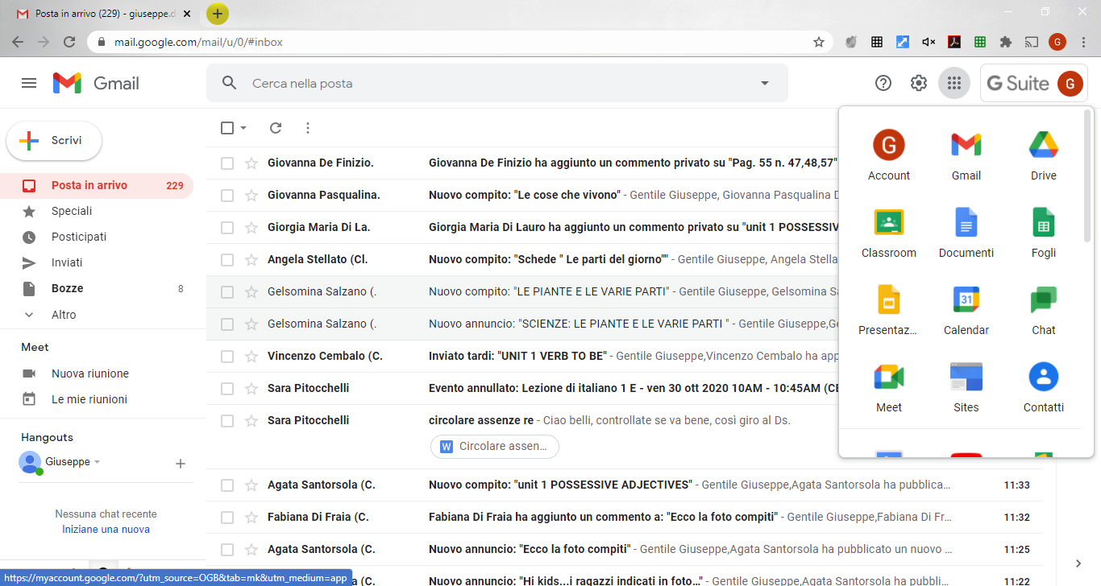
Cliccare su Calendar

Una volta cliccato su Calendar, si apre la schermata di Calendar, Mese
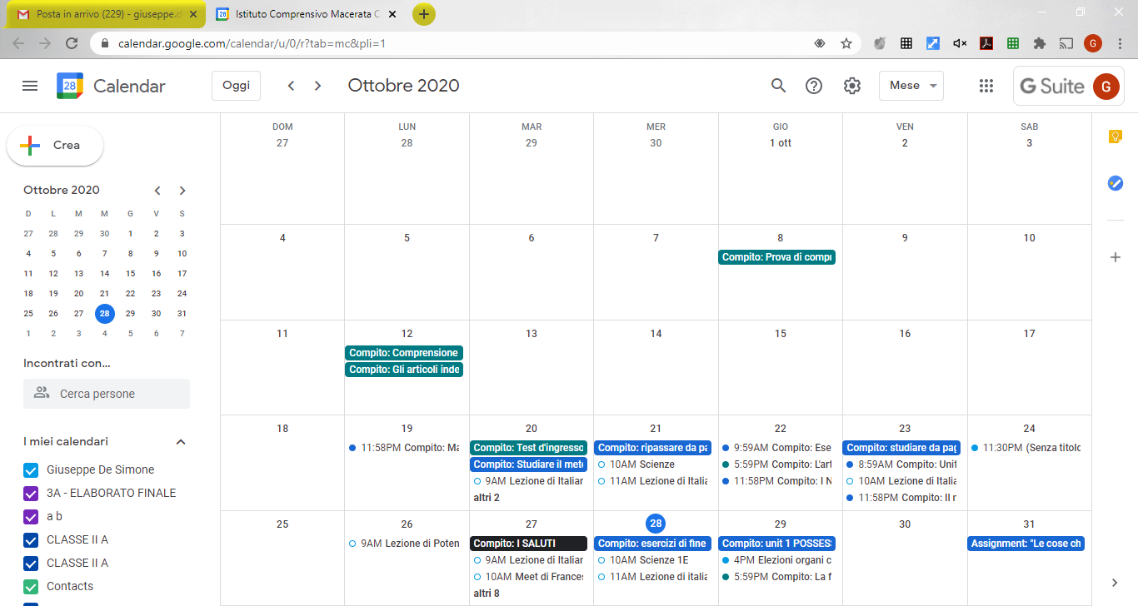

Cliccare nel riquadro corrispondente alla data dell’evento, (in questo caso il giorno 29)

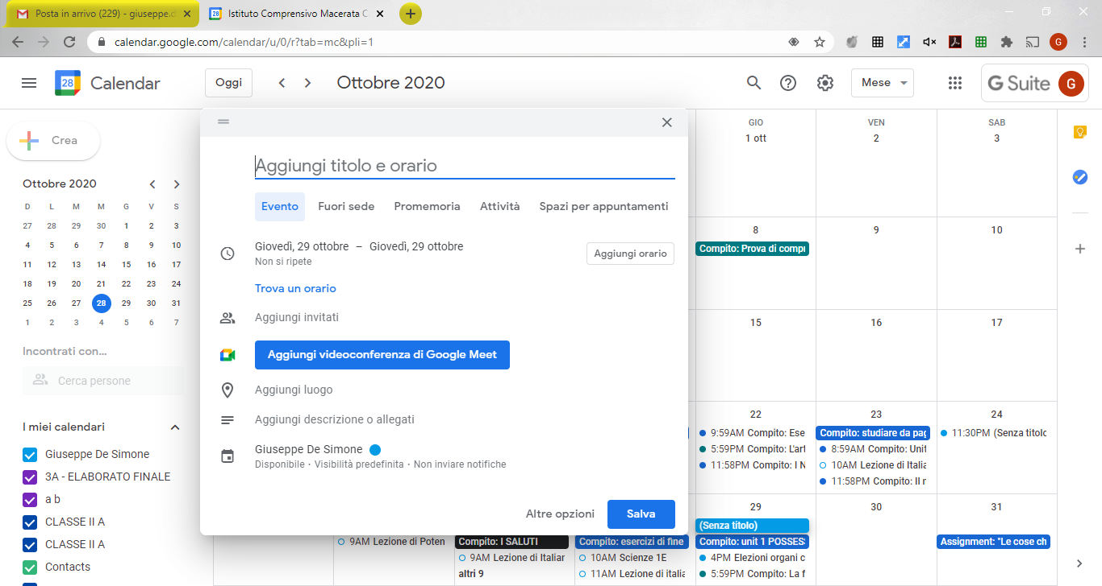
Si apre una piccola finestra dove noi inseriamo il titolo dell’evento, aggiungiamo orario, aggiungiamo invitati (in questo caso aggiungiamo il gruppo classe), aggiungiamo videoconferenza per generare il Meet, dopo aver fatto tutte queste operazioni cliccate su SALVA

Dopo aver fatto salva, si apre una finestra, cliccare su invia
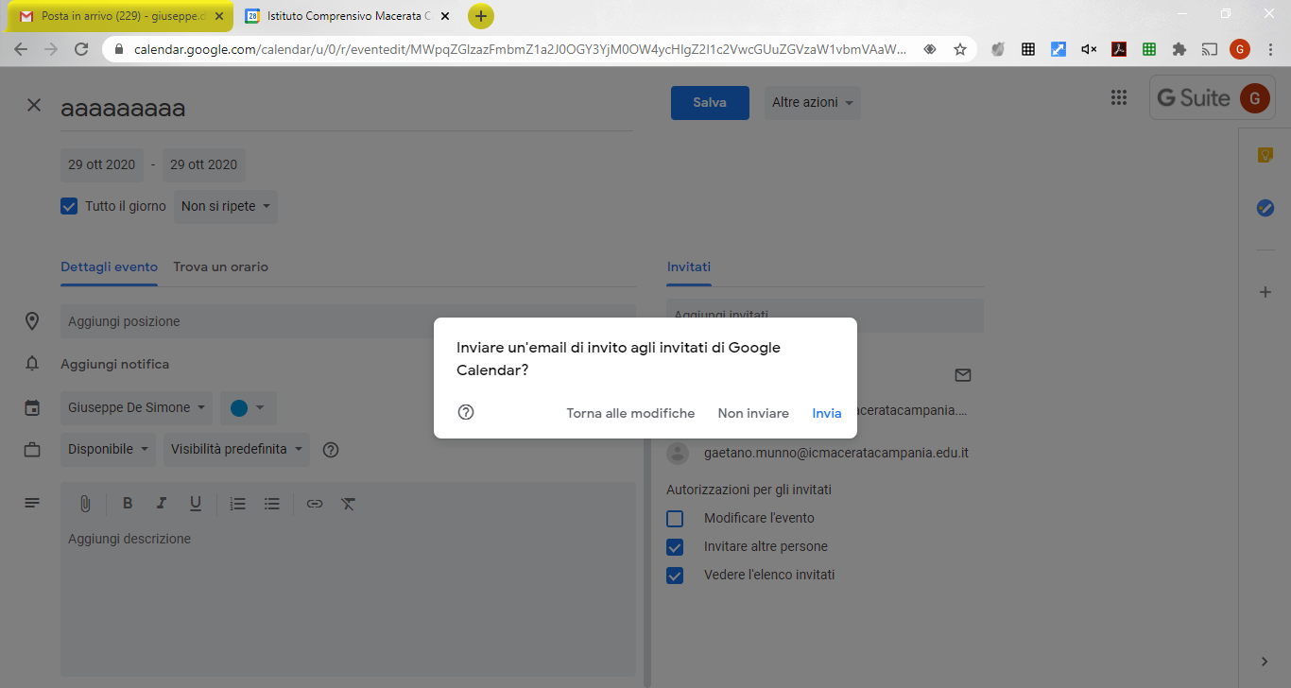

Macerata Campania, 27/10/2020 Team digitale

